--------------------------------------------------------------------------------------------------------------------------------------------------------------------------
Zał. nr 8 do siwz
Opis przedmiotu zamówienia

I. Wyposażenie w oddziałach przedszkolnych w Okalewie i w Skudzawach
Wyposażenie do utrzymania czystości w pomieszczeniach
- Odkurzacz – 2 sztuki
Dane techniczne: odkurzacz do pracy na sucho, dwie prędkości pracy silnika
Zasilanie: ~230V
Przepływ powietrza: 42 L/sekundę
Moc całkowita: 1200 W
Podciśnienie: 2500mm
Długość przewodu: 13 m
Pojemność na sucho: 15L
Waga: 6,4kg
Wymiary: 355x355x480mm
- Pralka - 2 sztuki
kolor | biały
wysokość | 84,8
szerokość | 59,8
głębokość | 61,8
prędkość | 1 000
regulacja | obrotów wirówki
wyświetlacz elektroniczny | tak
sterowanie | elektroniczne
automatyka wagowa | tak
opóźniony start | tak
zastosowane technologie | VarioPerfect, system antywibracyjny
inne | średnica drzwi 30 cm, wskaźnik przedozowania, blokada przed dziećmi
zużycie energii | 0,89
zużycie wody | 51
klasa energetyczna | A+++
klasa efektywności prania | A
klasa wirowania | C
kierunek otwierania | w lewo
kąt otwierania | 165
wsad | 8
równomierne rozłożenie ładunku | tak
system kontroli piany | tak
zabezpieczenie przeciw wypływowe | tak
zdejmowany blat | nie
moc grzewcza | 2 300
poziom hałasu | 53

Doposażenie kuchni
- Stolik do obróbki ze stali nierdzewnej – 2 sztuki
- Stół roboczy z szafką
- Wykonany ze stali nierdzewnej, dopuszczony do stosowania w gastronomii
- Głębokość 600 mm
- Tylni rant 40 mm
- Wymiary: 1500x600x850
- EG-E1070
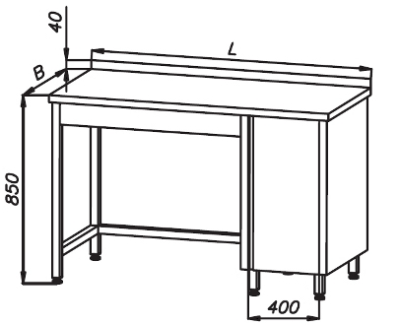
- Zmywarka gastronomiczna z wyparzaczem – 1 sztuka
Dane techniczne:
- Obudowa wykonana z wysokogatunkowej stali nierdzewnej AISI 304
- Solidne podwójne drzwi ze wzmocnionymi zawiasami
- Panel cyfrowy łatwy w obsłudze
- Gwarantowana wysoka jakość mycia naczyń dzięki wydajnej pompie oraz górnym i dolnym ramionom myjącym i płuczącym o oddzielnym obiegu wody
- Wyposażone w ergonomiczne i pozbawione ostrych krawędzi prowadnice na kosze
- Niskie koszty eksploatacji i niskie zużycie wody
- 5 cykli mycia (1, 2, 3, 4, do 10 min), samoczyszczący się spust wody
- Gwarantowana temperatura wyparzania +82st.C dzięki systemowi "Thermostop"
- Funkcja "Miękki Start" - pompa załącza się powoli, delikatnie podając wodę aż do osiągnięcia maksimum mocy
- Sterowanie elektroniczne
- Wysokość wejścia do komory 340 mm
- Ilość cykli mycia: 1
- Długość cyklu mycia: 3 min
- Zużycie wody na cykl 2,8 l
- Wydajność: do 18 koszy/godz.
- Wyposażenie: 1 kosz uniwersalny 500x500, koszyk na sztućce, dozownik nabłyszczacza
- Wanna (pojemność / moc) 24 l / 2,8 kW
- Bojler (pojemność / moc) 7 l / 2,4 kW
- Moc 6,6 kW
- Zasilanie 400 V
- Wymiary(mm) 580x600x825 h
- Zmywarka do naczyń – 1 sztuka

- Urządzenie wykonane ze stali nierdzewnej

- Uchwyt profilowany ze stali nierdzewnej

- 2 pary ramion myjąco płuczących - góra/dół

- 1 cykl pracy - 180 sek.

- Pojemność komory - 26l

- Pojemność bojlera 5,5l

- Maksymalna wysokość wsadu 315 mm

- Kosz 50 x 50 cm

- Kosz do talerzy, uniwersalny i pojemnik na sztućce w standardzie

- Dozownik płynu nabłyszczającego w standardzie

- Spełniająca wymogi technologiczne przy wdrażaniu systemu HACCP

- Zużycie wody 2,5l/ cykl
4.Szafa chłodnicza – 1 sztuka
Dane techniczne:
- w komplecie 4 półki
- nośność półek do 8kg
- cichy agregat
- szafa chłodnicza posiada wymuszony obieg powietrza
- obudowa urządzenia wykonana ze stali nierdzewnej
- elektroniczny wyświetlacz temperatury
- możliwość regulacji temperatury
- wbudowany zamek na klucz
- temperatura 0/+10 C
- litry 350
- moc 0,11 kW
- zasilanie 230 V
- wymiary(mm) 600x600x1850 h
- S 880405
5.Regał magazynowy – 4 sztuki
Dane techniczne: regał wykonany ze stali nierdzewnej o wymiarach:
szerokość: 100 cm
głębokość: 40 cm
wysokość: 180 cm

Sprzęt audiowizualny itp.
- Telewizor – 3 sztuki
Wymagane parametry:
- wielkość ekranu(cale) – 42
- rozdzielczość – 1920x1080
- technologia podświetlenia – LED
- liczba wejść HDMI – 3
- moc głośników – 2x10W
- dekoder DVB-T
- LAN
- wbudowana karta WiFi
- gwarancja 24 miesiące
- Odtwarzacz DVD – 3 sztuki
Wymagane parametry:
- rodzaj odtwarzanych płyt: DVD(PAL), DVD(NTSC), DVD+R, DVD+RV, DVD-R, DVD-RW, Audio CD, CD-R, CD-RW, CD-G, Dual Disc
- format plików: MP3, WMA, Divx, MPEG-4, MPEG-2, MPEG-1, L2, MPEG-2, L2
- złącza: HDMI, SCART, USB, AudioL/R
- gwarancja: 24 miesiące
- Kserokopiarka – 2 sztuki
Wymagane parametry:
- typ - laserowo monochromatyczna
- prędkość kopiowania – 20 stron/min.
- procesor – 400 MHz
- RAM – 256 MB
- rozdzielczość druku – 1200x1200 dpi
- automatyczny wydruk strony – tak
- rozdzielczość skanowania – 300 dpi
- interfejs – Ethernet, USB
- maksymalny rozmiar nośnika – A3
- wyświetlacz – czarno-biały ekran dotykowy 5,7”
- gwarancja – 12 miesięcy
- Tablica interaktywna wraz z oprogramowaniem – 3 sztuki
Wymagane parametry:
- przekątna tablicy – 88”
- przekątna powierzchni roboczej – 79”
- technologia pozycjonowania – podczerwień
- sposób obsługi – palec lub dowolny wskaźnik
- dźwięk – głośniki w zestawie
- dodatki – oprogramowanie do obsługi tablicy, komplet przewodów niezbędnych do podłączenia i prawidłowej pracy zestawu
- gwarancja – 36 miesięcy
- Projektor – 3 sztuki
Projektor bliskiej odległości do tablicy interaktywnej
- Uchwyty do tablicy interaktywnej oraz projektora – 3 sztuki
Uchwyt kompatybilny z tablicą interaktywną i projektorem
- Laptop wraz z oprogramowaniem – 3 sztuki
Wymagane parametry:
- procesor – czterordzeniowy, częstotliwość min. 1.5 GHz, 2 MB Cache
- przekątna ekranu – 15.6”
- nominalna rozdzielczość ekranu – 1366x768 pikseli
- pamięć RAM – 4 GB DDR3
- dysk twardy – 1TB
- napęd optyczny – DVD+/-RW DL
- wyjścia karty graficznej – HDMI, D-Sub
- komunikacja – LAN, WiFi 802.11b/g/n, bluetooth
- system operacyjny – windows 8 PL
- gwarancja – 12 miesięcy
8. Drukarka laserowa kolorowa – 1 sztuka
Wymagane parametry:
- typ – laserowa kolorowa
- rodzaj urządzenia – jednofunkcyjne – tylko funkcja druku
- prędkość druku mono – do 40 stron/min
- prędkość druku kolor – do 40 stron /min
- procesor – 800 MHz
- RAM – 512 MB
- rozdzielczość druku mono – 1200x1200 dpi
- rozdzielczość druku kolor – 1200x1200 dpi
- automatyczny druk dwustronny – tak
- interfejs – Ethernet, USB
- maksymalny rozmiar nośnika – A3
- wyświetlacz – 4 wierszowy LCD
- gwarancja – 12 miesięcy
- Zestaw nagłaśniający – 1 zestaw
Wymagane parametry:
- kolumna aktywna – 1x8” głośnik niskotonowy + 25 mm wysokotonowy, moc 120 W rms/200W, maksymalne ciśnienie akustyczne 113 dB/1m, pasmo przenoszenia 60-20 000 Hz, możliwość mocowania na statywie trójnogu (statyw w zestawie), przewody połączone z mikserem w zestawie
- mikser – 2 wejścia MIC/LINE, 2 wejścia LINE stereo, 1 stereo AUX Returns (powroty) może być używane jako dodatkowe wejścia sygnału, możliwość podłączenia zewnętrznego odtwarzacza CD (przewód 2xRCA – 2x Jack 6,3 mm w zestawie
- odbiornik mikrofonu bezprzewodowego – system pracujący w systemie UHF, modulacja FM (F3E), pasmo częstotliwości 750 – 780 MHz z możliwością ręcznego wyboru kanału pracy, regulacja poziomu wyjściowego, zasilanie zasilaczem DC (w zestawie), przewód podłączeniowy z mikserem w zestawie
- mikrofon bezprzewodowy do ręki – pasmo przenoszenia audio 60-15 000 Hz, wskaźnik LED włączenia niskiego poziomu baterii, przełącznik wyboru częstotliwości, zasilanie 2 x AA 1,5 V, czas pracy około 6 h.
Meble i wyposażenie sal dydaktycznych
- Krzesełka dziecięce – 75 sztuk
Krzesełko wykonane z kształtownika 20x20 malowanego proszkowo. Siedzisko i oparcie z malowanej sklejki bukowej. 25 sztuk koloru niebieskiego, 25 sztuk koloru zielonego, 25 sztuk czerwonego. Krzesełka przeznaczone do użytku przez dzieci w wieku 4-5 lat.
Wykonane z rury stalowej Ø﻿25, 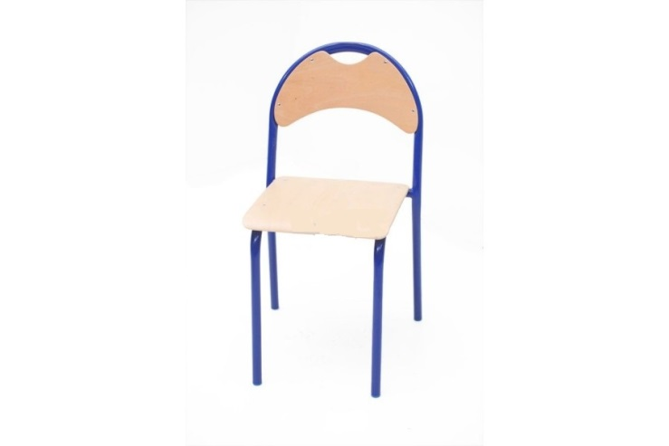
- Stoły przedszkolne – 30 sztuk
Stolik przedszkolny, nogi malowane proszkowo + kolorowe obrzeże + regulacja + blat prostokątny 120x75 cm﻿, grubość blatu 25mm. Stolik regulowany w zakresie 1-3﻿. 10 sztuk kolor zielony, 10 sztuk kolor żółty, 10 sztuk kolor niebieski.
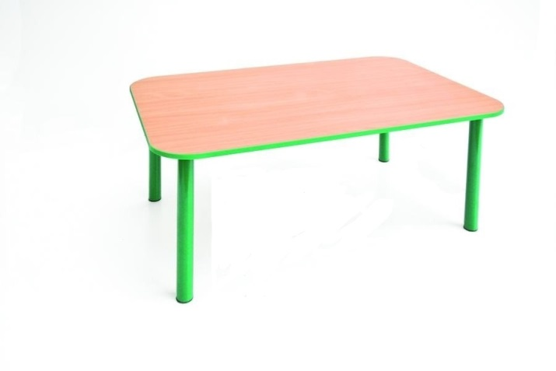
- Biurko dla nauczyciela – 3 sztuki
Biurko dla nauczyciela o wymiarach 1300 x 600 mm. Blat z płyty o grubości 18 mm z obrzeżem PCV. Stelaż metalowy z rury o przekroju kwadratowym 25 x 25 mm malowany proszkowo ( 1 biurko kolor czerwony, 2 biurko kolor żółty, 3 biurko kolor fioletowy).
- Krzesło obrotowe – 3 sztuki
Krzesło biurowe z tapicerowanym siedziskiem oraz oparciem. Krzesło posiada ruchowy mechanizm CPT pozwalający na regulację siedziska, regulację odległości siedziska od oparcia, regulację kąta nachylenia siedziska względem oparcia. Posiada płynną regulację wysokości siedziska za pomocą podnośnika pneumatycznego. Lekka i stabilna nylonowa pięcioramienna podstawa na miękkich, nierysujących powierzchni kółkach.
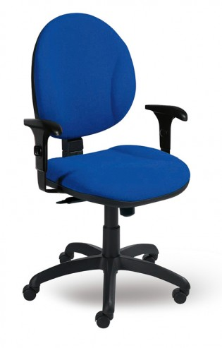
- Dywan – 3 sztuki
Dywan o wymiarach 4m x 5 m
100% PP HEAT-SET FRISE
- skład runa 100% PP heat-set frise przędza pojedyncza
- masa powierzchniowa 2.020 +/- 202 g/m2
- wysokość runa 8 +/- 1mm
- liczba pęczków na 1 m2 275.000 +/- 7500 ﻿
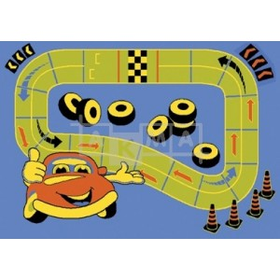
Biblioteczka – 3 sztuki
Regał wykonana z płyty wiórowej w tonacji brzozy z kolorowymi elementami z płyty MDF po bokach regału (np. jeż z jabłkiem, ślimak lub inne). Regał dwustronny, przeznaczony do przechowywania książek posiadający min. 3 półki. Wymiary regału to: min. 76cmx72cmx86cm.
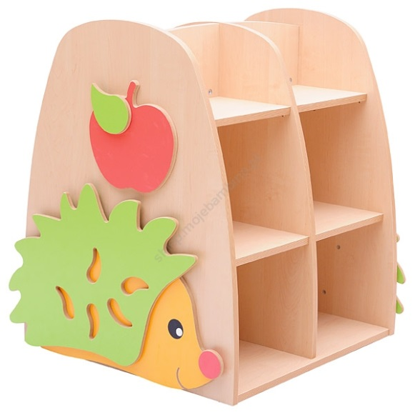
- Szafka do sal nr 1 – 6 sztuk
Regał posiadający 3 szafki zamykane drzwiami niskimi i jedna otwartą oraz 4 małe szuflady na dole. Wymiary regału to szerokość: 80 cm, wysokość: 125 cm, głębokość: 38cm. Na drzwiczkach frezowane wzory np. królik, kot, słoń itp. Drzwiczki szafek w kolorze. Zewnętrzna strona szuflad w kolorze.
- Szafka do sal nr 2 - 6 sztuk
Regał posiadający 3 szafki otwarte i jedną zamkniętą drzwiami niskimi. Wymiary regału: szerokość: 80 cm, wysokość: 85 cm, głębokość: 38 cm. Drzwiczki szafek w kolorze, posiadające frezowane wzory np. królik, kot, słoń itp.
- Szafka do sal nr 3 – 9 sztuk
Regał posiadający 4 małe zamykane szafki drzwiami niskimi(dwie u góry i dwie na dole) oraz pośrodku 1 dużą zamykaną szafkę drzwiami wysokimi. Wymiary regału: szerokość: 80 cm, wysokość: 165 cm, głębokość: 38cm. Drzwiczki w kolorze. Na drzwiczkach frezowane wzory np. królik, słoń, kot itp.
Wyposażenie wypoczynkowe
- Leżaczki dla dzieci – 30 sztuk
Leżaczek skonstruowany ze stalowych rurek skręconych śrubami za pomocą narożników. Narożniki wykonane ze sztucznego tworzywa o odpowiedniej wytrzymałości dla dzieci w wieku przedszkolnym. Materiał, którym pokryte są leżaczki to włókna pokryte sztucznym tworzywem. Wymiary około 133 x 57 x 15 cm. Leżaczki w różnych kolorach.
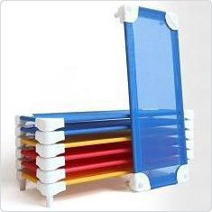
- Prześcieradła dziecięce – 30 sztuk
Prześcieradło bawełniane z gumką pasujące na leżaczki wymienione w punkcie 1 Wyposażenia wypoczynkowego. Wymiary około 130x60 .
- Wsady do poduszek – 30 sztuk
Wsad o wymiarach 40 cmx40cm wypełniony kulką sylikonową.
- Poszewki na poduszki – 30 sztuk
Poszewki o wymiarach 40cmx40cm pasujące na wsady do poduszek wymienione w punkcie 3 wyposażenia wypoczynkowego. Poszewki z motywami bajkowych postaci.
- Kołderki dziecięce – 30 sztuk
Kołderka dziecięca pasująca wymiarem do leżaczków wymienionych w punkcie 1 wyposażenia wypoczynkowego około 130cmx60cm. Kołderki w różnych kolorach dodatkowo z aplikacją zawierającą motyw bajkowych postaci.
- Kocyki polarowe – 30 sztuk
Kocyk wykonany z polaru o wymiarach około 130x60. Kocyki w różnych kolorach lub z nadrukami postaci bajkowych.
- Szafka na pościel – 3 sztuki
Szafka służąca do przechowywania pościeli, składająca się z 3 stopni o wymiarach około: wys. 140 cm, szer. 80 cm, głębokość stopnia 40 cm .
- Pufy dziecięce – 30 sztuk
Pufa dziecięca wypełniona granulatem polisterynowym, o pojemności 250l o wymiarach około: 80cmx80cmx80cm. Pufy w różnych motywach zwierzęcych. Np.:
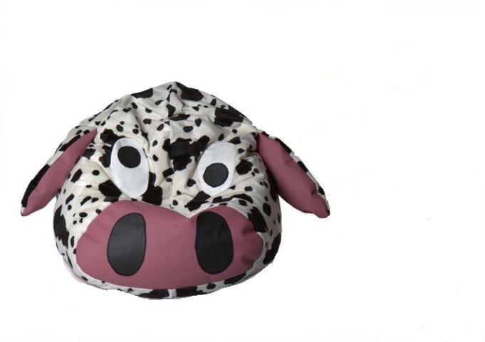
Meble do wyposażenia szatni
- Zestaw szatniowy 5 segmentowy – 15 sztuk
Regał przedszkolny szatniowy 5 segmentowy wykonany z płyty laminowanej 18mm z kolorowym obrzeżem PCV. Posiadający półki u góry, wieszaki i półki na buty na dole. Wymiary: min. 130 cmx105cmx72cm.

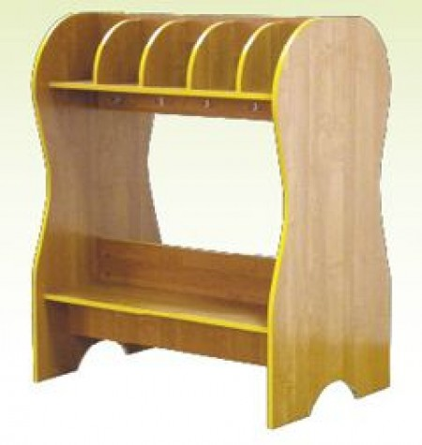
Zabawki i pomoce dydaktyczne
- Klocki drewniane kolorowe lub równoważne – 8 zestawów
80 elementów w 1 zestawie. Wymiary elementów zróżnicowane np. najmniejszy klocek: 2,5x2,5x2,5cm a największy klocek: 8,0x2,5x2,5cm . Klocki w różnych kolorach.

- Geometryczne kształty z tworzywa lub równoważne – 15 zestawów
Zestaw kolorowych klocków składający się z max. 250 elementów. Wymiary od 2,3 x 2,1 cm do 5 x 4,3 cm bądź podobne. Wykonane z plastiku o grubości 0,5 cm. Kształty w różnych kolorach.
- Samochód wywrotka – 6 szt.
Zabawka o długości min. 38 cm.
- Zestaw narzędzi do majsterkowania – 4 zestawy
Zestaw min. 18 narzędzi (w tym wkrętarka działająca na baterie) zapakowanych w poręczną skrzynkę.
- Zestaw perkusyjny – 3 zestawy
Zestaw zawiera 3 różne bębenki, talerz, 2 pałeczki, stojak do zamocowania poszczególnych elementów. Całość wykonana z tworzywa typu plastik.
- Koń na biegunach (różne kolory) – 24 sztuk
Zabawka wykonana z wytrzymałego sztruksu, posiadająca siodło, uprząż, dwa uchwyty. Płozy wykonane z drewna. Obciążenie max: 50 kg. Wymiary max: 67 × 31 × 77 cm.
- Piłka do skakania – 29 sztuk
Piłka wykonana z tworzywa typu PCV. Piłka przeznaczona do skakania posiadająca średnicę 50 cm. Różne kolory plus naklejki z bohaterami bajek.
- Lalka szmaciana typu ANIA lub równoważne – 30 sztuk
Lalka wykonana z przyjemnego w dotyku materiału np. bawełna. Lalka ubrana w sukienkę lub fartuszek. Lalka posiada włosy spięte w jeden lub dwa warkocze. Wysokość min. 35 cm. Różne, żywe kolory.
- Zestaw małego lekarza – 3 zestawy
Zestaw lekarski znajdujący się w dużej walizce. W skład zestawu wchodzą m.in.: maska medyczna, drewniana strzykawka, drewniana pinceta, drewniany termometr, drewniana tubka kremu, drewniany przyrząd do mierzenia ciśnienia, oraz prawdziwy plastikowo-metalowy stetoskop.
- Kuchenka – 3 sztuki
Zabawka posiada 4 palnikową płytę kuchenną, do obsługi której służą przyciski umieszczone na panelu kuchenki. Pod płytą umieszczony piekarnik. Kuchnia posiada blat kuchenny, zlewozmywak, półkę oraz pochłaniacz, na którym można zawiesić sztućce. W zestawie znajdują się również akcesoria dla małej kucharki np. 2 rondelki, przybory kuchenne, sztućce, talerze, artykuły spożywcze min. 21 elementów dodatkowych akcesoriów. Wysokość kuchenki min. 80 cm, szerokość min. 72 cm
- Łazik dla dzieci – 10 sztuk (różne motywy)
Wymiary łazika min. 60 x 28 x 35 cm. Łazik wyposażony w wygodne siedzenie oraz uchwyt do przytrzymywania. Łaziki stylizowane na różne motywy np. zwierzaki, owady, samochody
- Pojemnik na zabawki – 23 sztuk (różne kolory)
Pudełko wysokości min. 30 cm, wykonane z półprzezroczystego plastiku w różnych kolorach lub motywach znanych bajek.
- Kasa z kalkulatorem dla dzieci – 3 sztuki
Kasa wyposażona jest w m.in.: skaner, waga, klawiaturę numeryczną z wyświetlaczem LCD (działającą jak kalkulator), mikrofon, dotykowy panel edukacyjny, otwieraną szufladę na pieniążki. Do kasy dołączono zestaw, w którego skład wchodzą m.in.: plastikowe pieniążki, plastikowa kart płatnicza, długopis, wymienne tablice z produktami, plastikowe produkty.
- Zestaw do gry w ringo – 5 zestawów
Rozkładany zestaw do gry w ringo składający się m.in..: z maty, 5 słupków oraz 6 obręczy. Mata po rozłożeniu o wymiarach min. 71 x 71 x 15 cm.
- Tunel dla dzieci typu gąsienic lub równoważne – 14 sztuk (różne kolory lub motywy)
Tunel wykonany z materiału typu poliester o wymiarach min. 46 cm x 180cm. Tunel stylizowany na np. gąsienicę lub zygzak.
- Kolorowe woreczki do zajęć rehabilitacyjnych lub gimnastycznych – 15 sztuk (różne kolory).
Woreczki przeznaczone do zajęć gimnastycznych oraz rehabilitacyjnych o wymiarach m.in.: 10cmx13cm. wykonany z miękkiej tkaniny syntetycznej wypełnione grochem.
- Miś przytulanka – 19 sztuk
Miś wykonany z bardzo miękkiego, kosmatego pluszu, średniej długości. Wysokość min. 25 cm. Różne kolory.
- Samochód typu wóz strażacki – 3 sztuki
Zabawka o długości min. 45 cm. Posiada wysuwaną drabinę ok 80 cm, wąż nawijany na bęben, odnoszona kabina kierowcy, trzyosiowe zawieszenie, odchylana kabina kierowcy, podpory robocze, moduł świetlno- dźwiękowy (02801), gumowe miękkie koła z profilowanym bieżnikiem, wykonany z najwyższej jakości tworzywa sztucznego. Pojazd z figurką.
- Samochód typu betoniarka – 6 sztuk
Zabawka o długości min. 29 cm. Wyposażona w bęben, który można obracać oraz przechylić aby wysypać np. piasek. Kabina kierowcy unosi się. Dwuosiowe zawieszenie. Zabawka wykonana z elastycznego plastiku wysokiej jakości. Pojazd z figurką.
- Samochód typu koparka – 6 sztuk
Zabawka o długości min. 65 cm. Zabawka zawiera ruchome elementy: łyżkę ładowniczą
- Puzzle drewniane – 14 komplety (różne wzory)
Drewniana układanka składająca się z 9 elementów. Puzzle w żywych kolorach przyciągających uwagę dziecka. Różne motywy: pies, kot, słonik, lew, rybka itp.
Pomoce dydaktyczne
- Słuchowiska z bajkami – zestaw edukacyjny – 30 sztuk (różne bajki)
Bajki na płycie CD nagrane w formacie mp3 czytane przez lektora.
- Gra planszowa – 45 sztuk (różne motywy)
Gra przeznaczona dla dzieci od 3 lat. Estetyczna oprawa i proste zasady gry. Gra edukacyjna
typu farma, grzybobranie. Poszczególne elementy oraz plansze wykonane z grubej, wytrzymałej tektury pokrytej lakierem.

- Książka z ćwiczeniami – uczymy się słówek – 30 sztuk (różne motywy)

Książka do nauki słówek języka angielskiego przeznaczona dla dzieci od lat 3. Książka zawierająca karty ze zdjęciami do kserowania i wycięcia. Tematyka ćwiczeń: kolory, ubrania, żywność, meble, przedmioty codziennego użytku, przeciwieństwa, ludzie, zabawki, rodzina, uczucia, artykuły szkolne, zawody i inne. Książka dodatkowo może zawierać gry planszowe oraz puzzle z numerami od 1-20.

- Gra w skojarzenia – 12 sztuk (różne motywy w tym wersja z angielskimi słówkami)
Układanka ucząca dzieci nazywania i klasyfikowania znanych im przedmiotów.
- Ścienna mapa Polski – 6 sztuki

Geograficzna mapa ścienna Polski dla dzieci o wymiarach 140 cm x100 cm. Laminowana (laminat matowy), oprawiona na rurkach PCV, w języku polskim. Mapa pełniąca rolę edukacyjną oraz dekoracyjną z zaznaczonymi na niej barwnie regionami i województwami wraz z ukształtowaniem terenu, jak też za pomocą kolorowych piktogramów najbardziej charakterystyczne budowle, zwierzęta, pomniki przyrody, wydarzenia itp.

- Gra ćwicząca pamięć dziecka – 30 sztuk (różne motywy)

Gra edukacyjna na pamięć i spostrzegawczość. Dziecko zapamiętuje obrazki i szuka takiego samego.

- Gra edukacyjna o Unii Europejskiej – 6 sztuki

Dwustronna gra planszowa, dzięki której dzieci będą miały okazję zaznajomić się z nową, rozszerzoną Wspólnotą Europejską. Odwiedzając stolice różnych krajów, gracze zbierają flagi narodowe i zapoznają się z podstawowymi informacjami na temat każdego z państw członkowskich. Zawartość pudełka: dwustronna plansza do gry, 4 pionki, kostka, 100 kartonowych flag, 4 podkładki do układania flag, instrukcja. Gra przeznaczona dla 2-4 graczy, w wieku 6-12 lat.
- Plansze przyrodnicze – 6 sztuk
Duże kartonowe aplikacje umożliwiające ułożenie ciekawej ilustracji tematycznej. Mogą służyć do nauki określania położenia, tworzenia zbiorów i przeliczania. Wykonane z tektury.
4 plansze, każda z inną porą roku np. 4 sezonowe drzewa. Dodatkowo nazwy pór roku w języku angielskim. 2 pozostałe plansze o innej tematyce dowolnej.
- Gra do nauki recyklingu – 3 sztuki
Nowoczesna gra edukacyjna o tematyce ekologicznej. Wymiary planszy: min.: 30,0 x 30,0 cm. Gra powinna zawierać w zestawie: kostkę do gry, planszę, 4 pojemniki do segregacji śmieci, 4 figurki i 16 żetonów-śmieci.
- Ekologiczne puzzle - 15 kompletów (różne motywy)
Puzzle wykonane z naturalnych materiałów. Do ich produkcji użyto papieru i kartonu pochodzących z recyklingu, roślinnych barwników oraz wodnego lakieru. Puzzle składać się powinny z min. 30 elementów.
- Lustro logopedyczne – 3 sztuki
Lustro wykonane z wysokiej jakości pleksi ze specjalnie zaokrąglonymi rogami gwarantuje bezpieczeństwo użytkowania. Do lustra dołączone są drewniane podstawki ze specjalnymi nacięciami, które umożliwiają szybki i łatwy montaż oraz ustawienie lustra w dwóch pozycjach. Wymiary lustra min. 22 cm x 25 cm.
- Walizka logopedyczna – 3 zestawy
Walizka wyposażona w zestaw przyrządów do ćwiczeń logopedycznych: wibrator logopedyczny, szpatułki, scraper do ćwiczeń, łopatka głowica, lusterko, bateria.
- Liczydło na stojaku – 3 sztuki
Duże drewniane liczydło zawierające 100 korali rozłożonych w 10 rzędach z kolorystycznie wyróżnionymi piątkami i przekroczeniem dziesiątek. Stabilny rozkładany stojak.
- Duża linijka magnetyczna – 3 sztuki
Miarka o długości 3 metrów. W jej skład wchodzą elementy magnetyczne.
Szczegółowe warunki dotyczące zamówienia.
- Przedmiotem zamówienia publicznego jest wyposażenie w oddziałach przedszkolnych w Okalewie i w Skudzawach w ramach projektu pt.: „Modernizacja oddziałów przedszkolnych przy szkołach podstawowych w gminie Skrwilno” w ramach Priorytetu IX. Rozwój wykształcenia i kompetencji w regionach, Działanie 9.1. Wyrównywanie szans edukacyjnych i zapewnienie wysokiej jakości usług edukacyjnych świadczonych w systemie oświaty, Poddziałanie 9.1.1 Zmniejszanie nierówności w stopniu upowszechnienia edukacji przedszkolnej Programu Operacyjnego Kapitał Ludzki.
- Zamawiający wymaga od Wykonawcy dostarczenia własnym transportem zakupionych towarów łącznie z rozładowaniem na koszt własny i ryzyko, w godzinach i dniach pracy oraz do miejsc wskazanych przez Zamawiającego.
- Zakupiony asortyment musi posiadać:
- certyfikaty na całość konstrukcji mebli, wystawione przez jednostki akredytowane;
- deklaracje zgodności CE
- oświadczenie Wykonawcy, że oferowane pomoce dydaktyczne i zabawki zostały wykonane zgodnie z obowiązującymi przepisami, wymaganiami i normami mającymi zastosowanie do danego wyrobu, oraz posiadają oznakowanie wyrobu przez producenta symbolem Europejskiej Zgodności CE.
4. Podane w opisie nazwy własne (pochodzenie, producent, itp.) mają jedynie charakter pomocniczy dla określenia podstawowych parametrów i cech zastosowanych materiałów. Zamawiający dopuszcza zastosowanie rozwiązań równoważnych. Produkt równoważny to taki, który ma te same cechy funkcjonalne, co wskazany w dokumentacji konkretny z nazwy lub pochodzenia produkt. Jego, jakość nie może być gorsza, od jakości określonego specyfikacji produktu oraz powinien mieć parametry nie gorsze niż wskazany produkt.

Skrwilno dnia 30 lipca 2014 roku

